附件3

江苏省固体（危险）废物 跨省（市）转移实施方案

申请单位： 常州市武进区漕桥晟睿机械配件厂 （公章）

填报日期： 2025.4.7

江苏省环境保护厅制

申请者声明

我代表申请单位郑重承诺： 本实施方案所填资料是完整的 和真实的 。 转移的危险废物名称 、类别 、代码 、数量与实际相 符 。危险废物接受单位具备相应的处置利用能力和污染防治措 施 。委托有资质单位进行运输并按照制定的运输路线运输 ，保 证转移的废物均到达接收单位进行安全处置处理 ， 对转移过程 中可能产生的环境风险提出合理的控制措施 ， 实行跨省（ 市 ） 转移网上报告 ， 承担转移全过程监控责任。

法人代表签字：
年 月 日

第一部分：拟转移废物基本情况

表 1 废物产生情况
废物产生企业概况（企业投产时间、主要经营范围及规模）
常州市武进区漕桥晟睿机械配件厂成立于2006-12-05 ，经营者为谢富良。经营范围包含：机械零部件制 造、加工；铝制品加工。个体工商户当前经营状态为存续。
产品及产废情况
产品情况 |  |  | 产生危险废物情况
产品名称 | 主要成分化学名 | 年产量 | 废物名称 | 年产生量
铝锭、铝棒 | 铝 | 50000 吨 | 铝灰渣 | 900 吨
 |  |  | 除尘灰 | 100 吨

表 2 与申请转移废物相关的生产工艺
文字描述及工艺流程图
熔炼：熔炼采用天然气为燃料，天然气年用量为 400 万立方米，产生燃烧废气主要为：SO2 、NOX 、颗 粒物；铝材在高温熔化后产生熔炼废气颗粒物，主要为金属氧化物；熔炼炉中产生的铝灰渣，主要为铁 等其他金属。
筛灰：铝渣在筛灰机中加热，产生熔炼废气颗粒物，主要为金属氧化物；筛灰所得的铝回用于熔炼炉。 熔炼和筛灰工段烟（粉）尘经布袋除尘器处理会产生除尘灰。
浇注成型：把加热熔化的铝水倒入模具中，浇注成型。
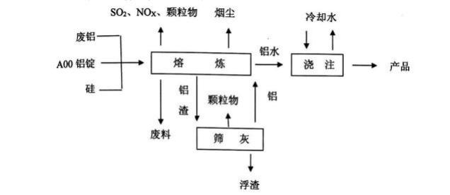

表 3 废物组分、特性（详见附件）
废物名称 | 主要组分 | 相应比例（%） | 危害特性 | 形态
铝灰渣 | 铁等其他金属 |  | 腐蚀性 □  毒性 □  易燃性 □  反应性 ☑  感染性 □ | 固态 ☑  半固态 □  粉末态 □  颗粒态 □  液态 □
除尘灰 | 铝 |  | 腐蚀性 □ | 固态 ☑

 |  |  | 毒性  易燃性  反应性  感染性 | ☑  □  ☑  □ | 半固态  粉末态  颗粒态 液态 | □  □  □  □
 |  |  | 腐蚀性 | □ | 固态 | □
 |  |  | 毒性 | □ | 半固态 | □
 |  |  | 易燃性 | □ | 粉末态 | □
 |  |  | 反应性 | □ | 颗粒态 | □
 |  |  | 感染性 | □ | 液态 | □

第二部分：废物包装、运输情况

表 1 废物包装情况
序号 | 废物名称 | 包装物（容器）名称 | 材质 | 容积 | 是否有危废标签
1 | 铝灰渣 | 包装袋 | 塑料 | 200-800L | 是
2 | 除尘灰 | 包装袋 | 塑料 | 200-800L | 是

表 2 废物运输情况
运输是否符合交管部门运输相关规定（文字描述）
委托河南利泽运输有限公司进行危废运输，道路运输许可证号：豫交运管许可郑字410101025364， 运输车辆安装动态，监控定位系统，实时报送运输路线，严格按规定运输路线行驶，严格遵守禁止 在居民区和人口密集区停留，禁止与其他货物混合运输规定；装车时应严格按照《危险废物规范化 管理》要求进行操作， 做好防扬散、防泄漏等保护措施。
运输方式： 道路 ☑ 铁路 □ 水路 □

运输路线文字描述：（写明途经省、市、县（区），附路线图）

起点：常州市武进区漕桥晟睿机械配件厂

终点：巩义市富中冶金材料厂
全程：约 875 公里

途经：江苏省（常州市、无锡市、镇江市、南京市）安徽省（滁州市、蚌埠市、亳州市、阜阳市）

河南省（周口市、漯河市、许昌市、郑州市）

路线：渎边线、沪常高速、江宜高速、沪武高速、宁宣高速、南京绕城高速、沪蓉高速、沪陕高速、 天天高速、宁洛高速、京港澳高速、许广高速、盐洛高速、焦桐高速、235 省道
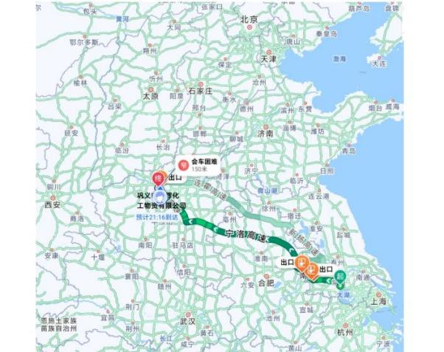

表 3 转移的污染防治、安全防护和应急措施
1 、 运输过程中的污染防治措施以及按照要求配备的相应污染防治设备 污染防治措施：
1 、运输时应当采取密闭、遮盖、捆扎等措施防止扬散、雨淋；
2 、对运输危险废物的设施和设备应当加强管理和维护，保证其正常运行和使用；
3 、严禁混合运输不同的危险废物；
4 、转移危险废物时，严格按照规定填危险废物转移联单，并向危险废物移出地和接受地的县级以上 地方人民政府环境保护行政主管部门报告；
5 、运输危险废物的人员，定期参加专业培训，经考核合格后上岗；
6 、发生泄漏时，污泥被带入外环境，立即用应急设施如扫把、簸箕、抹布、消防砂(袋)等对泄漏的 危废及废水进行清理及堵截，并妥善收集待处置；
污染防治设备主要有：雨布、铁锹、消防沙、抹布、应急收集桶等。
2 、 运输过程中的安全防护措施以及按照要求配备的相应安全防护设备 安全防护措施：
1)个体防护措施。驾押人员应做好个体防护，以确保自身安全；
2)初期应急处置，事故报告后，驾驶和押运人员应根据货物特性，采取相应的措施；
3)设置警告标志、警戒带等；
4)不得违法破坏现场，如遇爆炸、火灾、中毒等危及人身安全时，驾押人员应劝阻和协助疏导，避 免无关人员误入；
5)配合政府主管部门开展应急救援；
安全防护设备：防护服、防护手套、防毒面具、灭火器、消防沙、警示带、警告标示等。
3 、运输过程中的应急预案以及按照要求配备的相应应急设备

在运输过程中如果发生运输事故，立即启动应急预案，及时停车，在能力范围内控制住危险废物的 扩散并进行报警，同时电话通知产废及接受单位的相关人员，配合相关部门做好后续工作。
应急设备：铁桶、铁锹、灭火器、防化手套、防化鞋等

第三部分 废物处理处置情况

表 1 接受单位基本情况
单位名称：巩义市富中冶金材料厂
危废经营许可证编号：豫环许可危废字 230 号 | 有效期：2024.08.20-2029.08.20
经营核准内容（废物名称、类别、数量）：
废物名称：铝灰收集、贮存、利用
类别：HW48 321-024-48 、321-026-48 、321-034-48
数量：60000 吨/年

表 2 与接收废物相关的处理处置情况
文字描述及工艺流程图
项目有 6 万吨/年铝灰渣资源化综合利用生产线 1 条，包括铝灰渣预处理系统、铝酸钙生产系统、铝 锭生产系统、制球系统。
1 铝灰渣预处理系统
(1)投料
项目铝灰渣通过汽车运入，暂存于厂房内铝灰渣暂存库，厂区分 为南北两个厂区，南厂区的原料通 过汽车运输将吨包包装的物料运送 至北厂区，运输过程要求不得遗漏。袋装的铝灰渣采用叉车运输 至球 磨机加料口，人工解开吨袋下方包装口后铝灰渣自动落入球磨机进料 口。该过程污染主要是 铝灰渣落入加料口时投料粉尘产生，进料口采用负压收集下料粉尘。
(2)球磨
球磨机内研磨体为钢制圆球，可根据研磨物料的粒径选择研磨体 的大小，球磨的目的是将小块的铝 灰渣完全破碎，使铝灰渣中的铝颗 粒和铝灰完全分离，同时球磨过程由于铝单质具有较好的延展性， 通 过研磨可以将较小的铝颗粒挤压到一起，使铝颗粒在研磨过程有所变 大，后续更容易分选。该 过程有球磨粉尘和噪声产生。
(3)筛分
球磨后的铝灰渣经密闭斗式提升机送入圆筒筛进行筛分，圆筒筛内置有两道筛网，分别为 10 目和 100 目，筛上物即为金属铝单质，中间物返回球磨机继续球磨，筛下物即为铝灰，铝颗粒由吨袋包装备 用，二次铝灰进入雷蒙磨，筛分过程有粉尘和噪声产生。
(4)雷蒙磨
该环节主要是进一步回收筛分后的二次铝灰中的铝单质，该过程主要有粉尘和噪声产生。

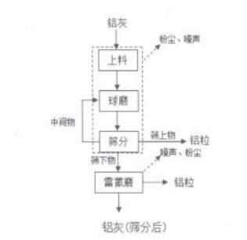

第四部分 上年度固体（危险）废物跨省转移情况

出厂日期 | 转移批次 | 联单编号 | 废物名称 | 类别/代码 | 转移量（吨） | 运输单位 | 车号 | 接收单位 | 接收日期
合计
注：每种废物请填写合计量 首次申请不需填

